Резьбонарезной станок

МОДЕЛЬ: SQ50E



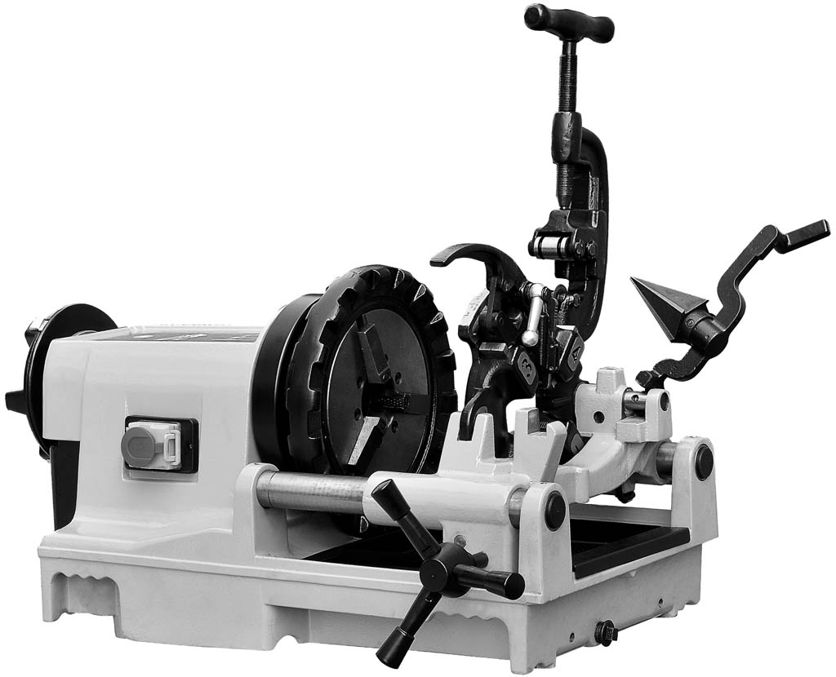

ВНИМАНИЕ!
Перед началом использования инструмента прочтите внимательно данное руководство. Отступление от правил эксплуатации руководства может привести к поражению электрическим током, пожару и другим серьезным происшествиям.
Описание, Спецификации

Описание
Трубонарезной станок SQ50E представляет собой устройство, работающее от электродвигателя и предназначенное для центрирования и зажима водогазопроводных труб и прутьев (прутковых заготовок) во вращающемся шпинделе и нарезки резьбы, отрезки и снятие внутреннего грата труб. Трубонарезные плашки установлены в самооткрывающейся Трубонарезной головке. Автоматическая система смазки обеспечивает поступление смазочно-охлаждающей жидкости во время работы.

Спецификации
Параметры резьбы ..............................................от 1/2” до 2”
Патрон .................................................................. Быстрозажимной патрон со сменными режущими плашками
Заднее приспособление для зацентровки...........Воздействие кулачка на патрон
Рабочая скорость .................................................38 об/мин
Мотор:
Тип..........................................................................Универсальный
Мощность...............................................................1500 Вт
Напряжение ...........................................................115V / 230V Одна фаза AC 50Hz / 60 Hz
Управление ............................................................Выключатель ON /OFF

Комплектующие:
Резьбонарезные плашки HSS BSPT 1/2”-3/4”: 1 комплект (4 шт)
Резьбонарезные плашки HSS BSPT 1”-2”: 1 комплект (4 шт)

Труборез
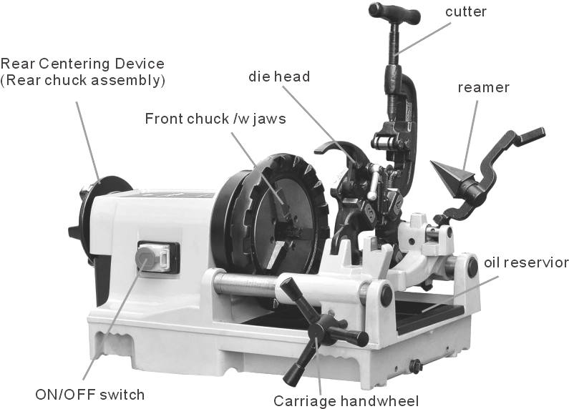

Заднее приспособление для зацентровки (Задний зажимной патрон)
Трубонарезная головка
Гратосниматель

Передний зажимной патрон/ зажимы w

Масляная ванна

Выключатель ON /OFF
Маховик суппорта

Руководство по эксплуатации

Установка трубы в Трубонарезной станок
Расположение упоминаемых деталей смотрите на рисунках.
Залейте смазочную жидкость в масляную ванну при включенном состоянии станка, и смазка распределится автоматически.
1. Убедитесь, что труборез, гратосниматель и Трубонарезная головка подняты вверх.
2. Отметьте длину, на которую собираетесь отрезать трубу.
3. Вставьте трубу в Трубонарезной станок так, чтобы конец, предназначенный для обработки, либо метка отреза трубы оказались на расстоянии 5 сантиметров от зажимов переднего зажимного патрона (Рис. 1).
4. Заготовки вставляются не ближе чем за 60 см от передней части устройства. Длинные трубы следует вставлять любым концом так, чтобы остальная часть трубы лежала с задней стороны станка.
Затяните заднее приспособление для центровки вокруг трубы, вращая маховик суппорта на задней части станка. Это предотвратит потерю качества резьбы из-за проскальзывания трубы.
6. Зафиксируйте трубу, прокрутив маховик быстрозажимного патрона несколько раз против часовой стрелки. Это нужно для того, чтобы зажимы крепко обхватили трубу.
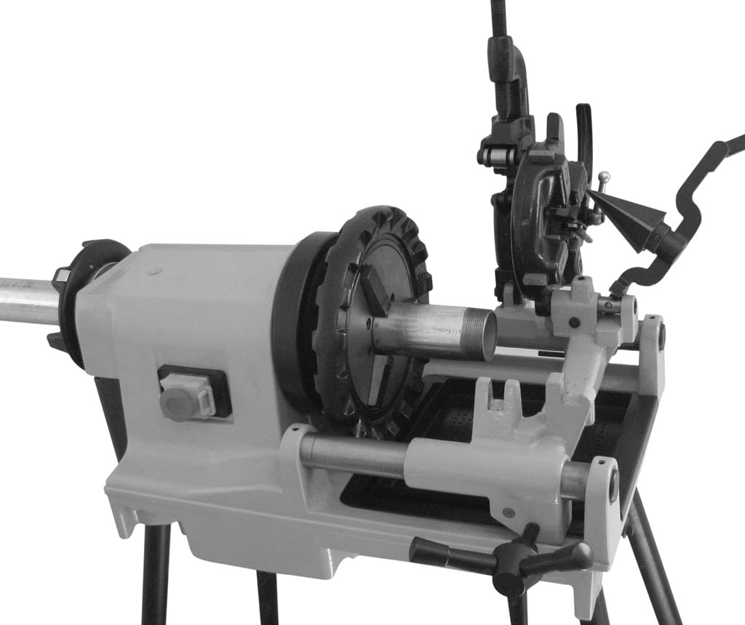

Рис. 1

Фиксация трубы

Установка плашек в Трубонарезной патрон
Расположение упоминаемых деталей смотрите на рисунках.
1. Расположите Трубонарезную головку плоско на столе вверх цифрами.
2. Убедитесь, что пусковое устройство разблокировано.
3. Отпустите зажимную рукоятку.
4. Вытащите стопорный винт из отверстия на линейке так,
чтобы цилиндрический штифт стопорного винта миновал отверстие. Установите линейку таким
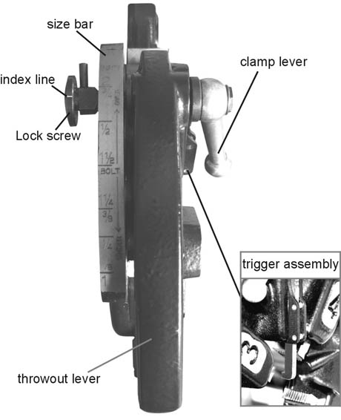
образом, чтобы риска стопорного винта оказалось в конце положения смены плашек. 5. Снимите плашки с Трубонарезной головки.
Линейка
Стопорный винт
Зажимная рукоятка
6. Вставьте новые плашки. Номера плашек от 1 до 4 должны совпадать с аналогичными номерами на Трубонарезной головке.
Риска
7. Крутите кулачковый диск до тех пор, пока цилиндрический штифт стопорного винта не встанет в отверстие. В этом положении плашки зафиксируются в Трубонарезной головке. Убедитесь, что цилиндрический штифт упирается до конца линейки до положения смены плашек.
Пусковое устройство
8. Передвиньте деление линейки с требуемым размером на один уровень с риской стопорного винта.
9. Затяните зажимную рукоятку.
10. Если вам нужно сделать резьбу больше или меньше заданного размера, установите риску стопорного винта соответственно выше или ниже деления с размером на линейке.
Рис. 2
Схема винторезного патрона 1/2”-2”
Рычаг включения

Нарезание резьбы
Расположение упоминаемых деталей смотрите на рисунках.
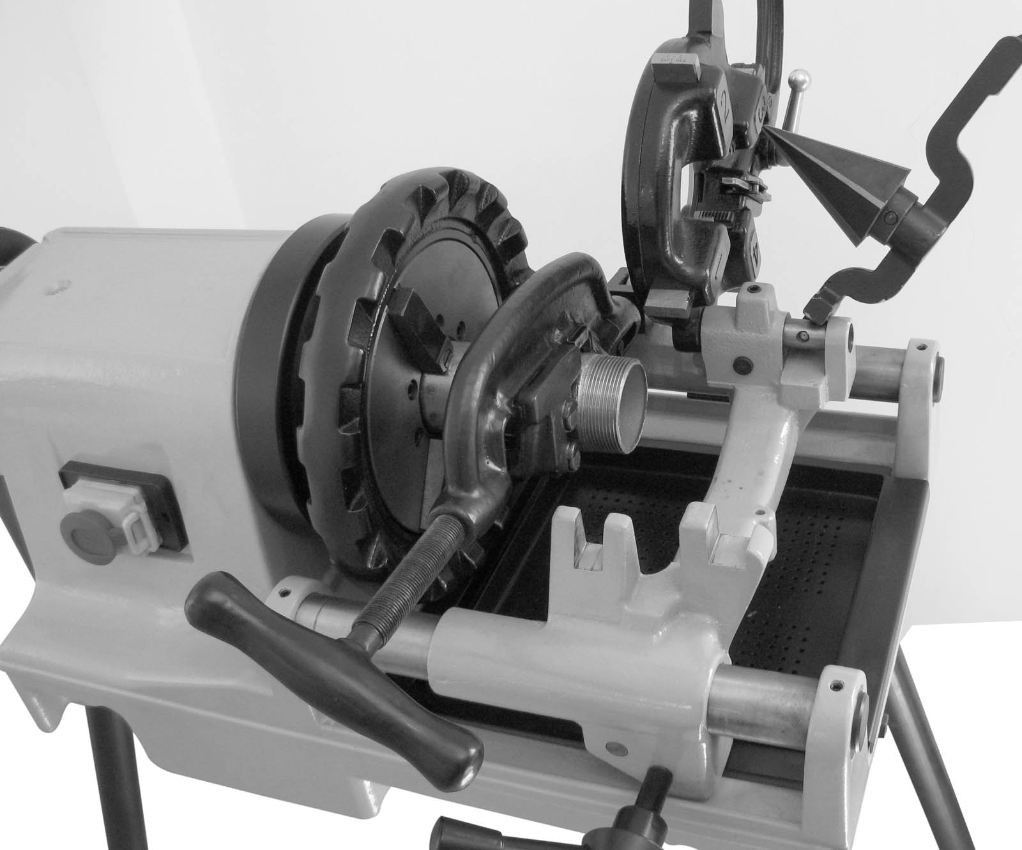
1. Установите блок плашек. Подробно об установке плашек см. выше.
Рис. 4
2. Поднимите труборез и расширитель вверх.
3. При закрытом положении рычага включения опустите Трубонарезную головку вниз.
4. Включите станок. Смазка должна стекать с Трубонарезной головки.
5. Крутите маховик суппорта для подачи плашек к концу трубы. Надавите на маховик, чтобы запустить плашки.
6. Когда конец трубы с Трубонарезной головкой коснется пускового устройства, рычаг включения автоматически откроется на конической резьбе.
7. Отключите станок и верните Трубонарезную головку назад, покрутив маховик суппорта. Поднимите Трубонарезную головку наверх.

Резка труб
Расположение упоминаемых деталей смотрите на рисунках.
1. Поднимите гратосниматель и Трубонарезную головку вверх.
2. Опустите труборез на трубу и с помощью маховика суппорта выровняйте отрезной диск по линии отреза на трубе.
3. Затяните рукоятку винтового шпинделя трубореза на трубе, при этом сохраняя положение отрезного диска.
4. Зажмите обеими руками рукоятку винтового шпинделя трубореза (Рис. 4).
5. Включите станок.
6. Медленно и непрерывно вращайте рукоятку винтового шпинделя до тех пор, пока труба не будет разрезана. Не вдавливайте силой труборез в трубу.
7. Отключите станок. Поднимите труборез в исходное положение.

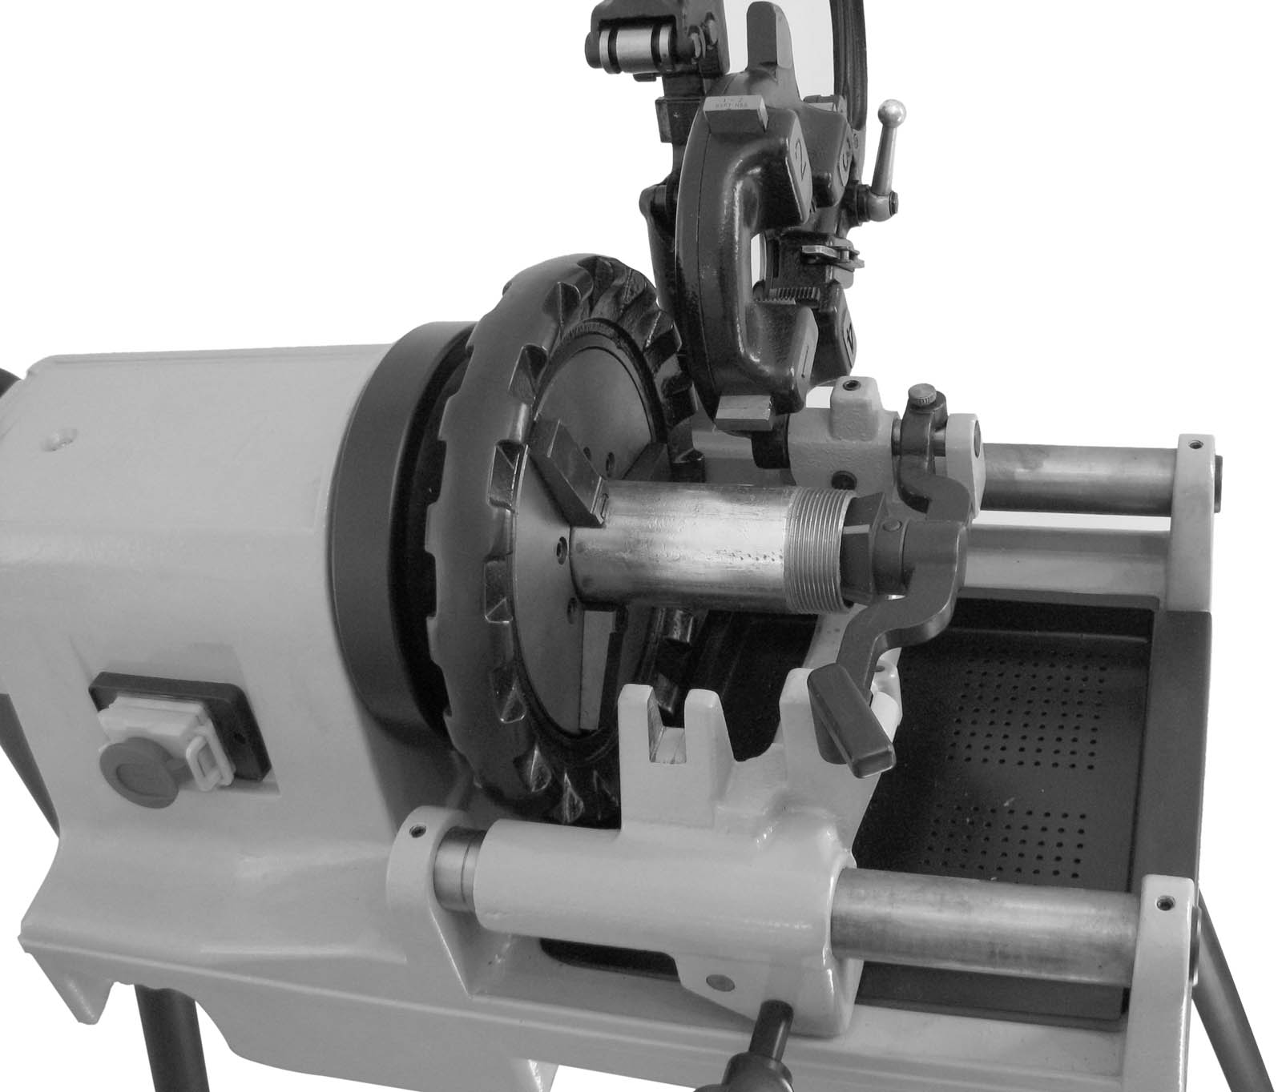
Снятие внутреннего грата
Рис. 5
Расположение упоминаемых деталей смотрите на рисунках.
1. Опустите вниз гратосниматель.
2. Включите станок. Подведите гратосниматель внутрь трубы и выполните снятие грата, вращая маховик перемещения суппорта (Рис. 5).
ВНИМАНИЕ! Не давите слишком сильно на маховик.
4. Отключите станок. Поднимите фаскосниматель в исходное положение.

Извлечение трубы из Трубонарезного станка.
1. Выключите станок.
2. С силой прокрутив маховик быстрозажимного патрона несколько раз по часовой стрелке, освободите трубу от зажимов.
3. При необходимости ослабьте заднее приспособление для зацентровки, покрутив маховик сзади станка.
4. Плавно вытащите трубу из станка. Не убирайте жесткий зажим, пока не извлечете трубу полностью. Чтобы избежать травм из-за падения деталей или опрокидывания оборудования, обеспечьте поддержку дальнего конца детали вплоть до полного ее извлечения.
5. Уберите мусор вокруг станка.

